判断文件test是否存在

Dim fso, msg,filespec
Set fso = CreateObject("Scripting.FileSystemObject")
filespec="c:\temp\test.txt"
If (fso.FileExists(filespec)) Then
msg = filespec & " 存在。"
Else
msg = filespec & " 不存在。"
End If
MsgBox msg

杰控子画面，通过按钮，动态加载子窗口
1）子窗口先命名为CK
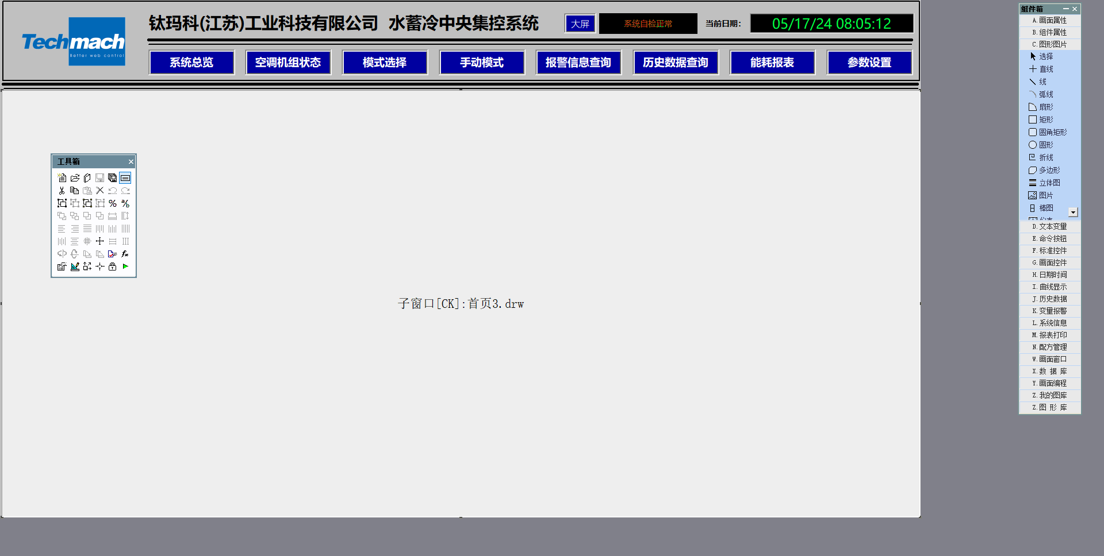

第二步：在导航按钮里，通过脚本，动态将CK，加载其它子窗口
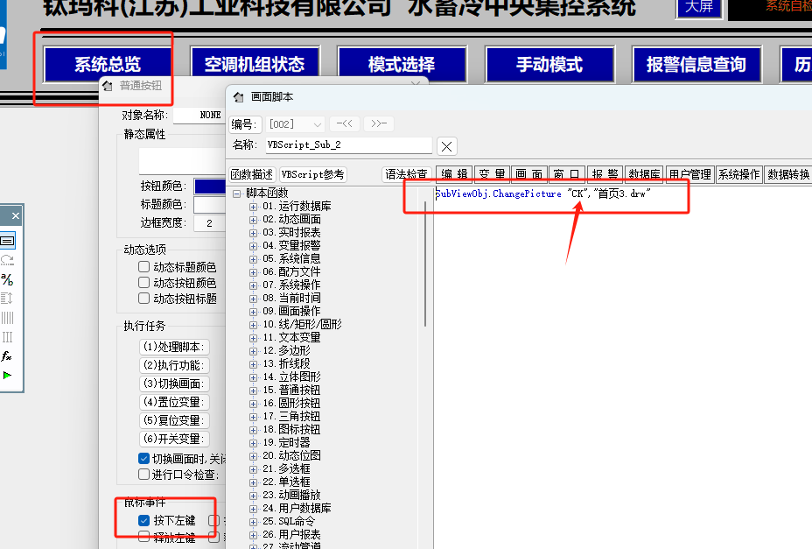

打开子页面：
Picture.OpenSubWindowEx "20-抽风机.drw",-1,-1,300,240

